Детский фитнес дома!

Согласно статистике, только 10 % детей приходят в школу абсолютно здоровыми. Основная причина этому кроется не в самой детском саду, а в недостаточном внимании к физическим нагрузкам. Посудите сами: всего 2 занятия физкультуры в неделю! Безусловно, этого совсем недостаточно для того, чтобы организм ребенка развивался физиологически правильно. Конечно, существует множество детских спортивных секций, но не всегда можно найти подходящую с точки зрения сочетания цены и качества секцию рядом с домом. Что делать в этом случае?
Спешим вас успокоить, спортом ваш ребенок может заниматься и в домашних условиях.
Правда, в роли тренера придется выступить вам самим, уважаемые родители! Более того, пропагандировать спорт придется на личном примере. Так что заниматься следует всей семьей. Именно так в большинстве случаев прививается любовь к спорту.
Приступаем к курсу переквалификации в домашних тренеров.
Азарт и соревновательный дух.
Очень важно пробудить начальный интерес ребенка к тренировкам. Вовсе не обязательно постоянно говорить ему о здоровье и пользе от занятий спортом для растущего организма. Здесь главное изобретательность и импровизация. Известен факт, что подавляющее большинство детей очень любят соревноваться. Кроме того, их организм запрограммирован таким образом, что они абсолютно лишены лени. Более прекрасных перспектив для занятий спортом и не сыскать. А ваша задача как тренера играть на этом азарте, подстегивая его снова и снова.
В пользу фитнеса.
Для домашних занятий спортом с ребенком лучше выбирать фитнес. О нем столько сейчас говорят, но мало кто может дать ему вразумительное определение. Фитнес – это любой вид мышечной активности, посредством которой достигается всесторонняя и повышенная функциональность мышечного аппарата, суставов и связок, а также тренированность отдельных внутренних органов и систем организма. Определение, на первый взгляд, выглядит весьма абстрактно. Однако если вы хоть раз заходили в фитнес-клуб, то, наверное, сначала терялись от обилия различных тренажеров, снарядов и групповых секций. Если сложить это все вместе, то как раз и получится живое воплощение этого определения. Другой вопрос, как перенести в этом случае фитнес-клуб со всем его снаряжением и оборудованием к себе в квартиру? Здесь вам как раз и понадобятся те самые изобретательность и импровизация, о которых говорилось ранее.
Аксессуары для тренировок.
По своей сути, все упражнения, которые мы делаем в фитнес-клубе, – это движения из обычной, повседневной жизни. Возьмем, к примеру, тот же самый степпер. Чем отличается подъем на степпере от подъема по лестнице? Это функционально абсолютно идентичные упражнения. Одно-единственное отличие заключается в том, что упражнения в фитнес-клубе выполняются с регулируемым сопротивлением (т.е. под нагрузкой) в специально приспособленных для этого тренажерах – это обязательное условие эффективности тренировки.
Силовая тренировка.
Для ребенка нагрузкой могут выступить собственный вес тела или же маленькая прорезиненная штанга (body-bar) весом 3 кг. Прекрасным дополнением домашней коллекции спортивного оборудования станут турник, скакалка и обруч. Подобные спортивные аксессуары достаточно легко можно приобрести не только в спортивных магазинах, но и в любом супермаркете.
Рассмотрим основные упражнения силовой гимнастики, которые рекомендуется выполнять в первую очередь.
Приседания
Прекрасное упражнение, в равной степени укрепляющее мышцы, суставы и связки ног и спины. Приседания нормализуют кровоток, благодаря чему вероятность появления у вашего ребенка варикоза в будущем будет заметно снижена. Кроме того, приседания с большим количеством повторений (больше 10) в 2-3 подходах хорошо тренируют как сердечную мышцу, так и легкие. Выполняются приседания следующим образом. Исходное положение: ноги на ширине плеч, стопы чуть развернуты наружу, руки за головой.
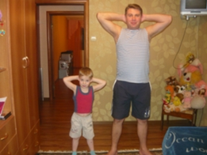
Из этого положения начинаем медленно опускаться вниз. Как только таз поравнялся с коленями, начинаем движение вверх. Спина на протяжении всего упражнения должна быть прямой, плечи развернуты. Фаза подъема сопровождается выдохом, фаза приседания – вдохом.
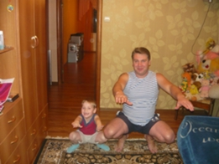
По мере прогрессирования в приседаниях, упражнение можно усложнить и выполнять его уже с body-bar.
Упражнения на турнике.
Их очень много, и все они по-своему полезны. Лучше всего начинать знакомство ребенка с турником с самых простых упражнений: висы и качи.
Эти два упражнения благотворным образом влияют на весь позвоночный позвоночный столб. Для их выполнения подойдет и обычный междверный турник.
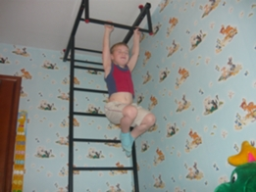
Техника выполнения этих упражнений не представляет никакой сложности. Основная задача – как можно дольше удержаться на турнике. Для мальчиков со временем можно вводить и еще одно упражнение – подтягивания. Именно это упражнение, как никакое другое, формирует конусность спины.
Отжимание от пола.
Основное воздействие идет на грудные мышцы, которые во многом определяют нашу осанку и помогают не сутулить плечи.
В исходном положении руки на ширине плеч выпрямлены, ноги выпрямлены и поставлены вместе.
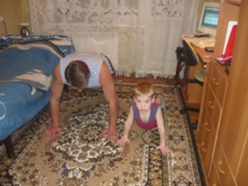
Медленно опускаем тело вниз, при этом сгибаются только руки в локтях, ноги остаются выпрямленными.
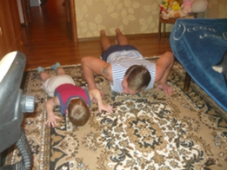
Из нижней точки, не касаясь телом пола, начинаем движение вверх. Не забываем про дыхание: фаза подъема должна сопровождаться выдохом, а фаза опускания – вдохом. Существует облегченный вариант отжиманий, когда ноги согнуты и упор сделан на колени. Такой вариант рекомендуется выполнять девочкам. Делать отжимания лучше всего, используя принцип пирамиды. Начинаете с одного отжимания, затем 15 секунд отдыха, после чего уже два отжимания, затем опять отдых, а потом уже 3 отжимания и так далее.
Прыжки со скакалкой.
Думается, каждый хоть раз в своей жизни прыгал со скакалкой, но, наверное, мало кто задумывался о большой скрытой пользе этого упражнения. Ведь оно развивает прыгучесть, скорость, стимулирует нормальныйкровообмен всего организма, тренирует сердце и легкие. Это упражнение хорошо и само по себе, и в качестве разогревающей разминки перед основным комплексом упражнений. Можно заменить это упражнение прыжками на батуте, большом мяче.
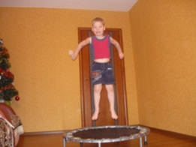
Безусловно, в программу тренировок должны быть включены упражнения-растяжки на развитие у ребенка гибкости, результатом которых должны являться возможность садиться на шпагат и делать стойку в «мостике». Для мальчиков можно добавить в тренировку элементы акробатики: к примеру, стойку на руках.
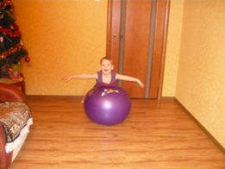
Все приведенные упражнения требуют от вас пристального внимания. Ребенок должен их выполнять только под вашим чутким руководством.
Упражнения ни в коем случае не должны быть эмоционально монотонными. Постоянно вносите в тренировки эффект соревнования;
Длительность занятий не должна превышать 15-20 мин. Если говорить о силовой тренировке, то за это время ребенку вполне по силам выполнить два-три упражнения в нескольких подходах каждое, включая обязательную разминку, в качестве которой могут выступить те же прыжки со скакалкой.
Выполнять упражнения допускается только при условии хорошем самочувствия ребенка.

Литература :
1. Детский фитнес. Физкультурные занятия для детей 3-5 лет. Сулим Е.: Издательство: Сфера, 2015 г.

2.Оздоровление детей в условиях детского сада / Л.В. Кочеткова. — М., ТЦ Сфера, 2010.

4.Растем здоровыми / В.А. Доскин, Л.Г. Голубева. – М. Просвещение, 2010.

5.Режим дня в детском саду /Т. Л. Богина, Н.Т. Терехова

6.Фитнес в детском саду. О.Н. Рыбкина, Л.Д. Морозова /Москва, 2014

7.Формирование представлений о здоровом образе жизни дошкольников / И.М. Новикова. – М., Мозаика-Синтез, 2010.

